电放保函

船名航次(Vessel/Voyage) : PANCON SUCCESS 1639E
提单号码(B/L NBR) : HASLNM039A004100
起运港(Port of Loading)： SHANGHAI
目的港(Place of Delivery)：INCHON
发货人(Shipper) H&D LOGISTICS LTD
收货人: UNICO EXPRESS CO.,LTD.

对于上述提单之货物，我司在此向贵司呈交该批货物全套正本提单，申请贵司电报放货给上述收货人，我司保证提单，其背书及本保函内容的真实性和合法性。由此发生纠纷而致使贵公司以及船东遭受任何损害或支付任何费用(包括诉讼费用及律师费用)，本公司愿无条件负担一切损害赔偿责任并偿还支付之费用及其利息。

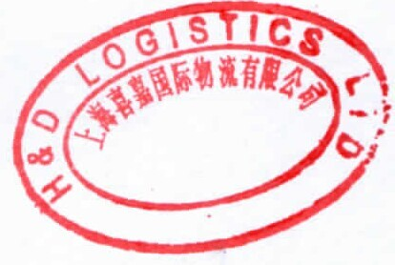
发货人签章:

